國立屏東大學 學年度 第 學期
師資培育獎學金師資生個別評量表
系班別 |  | 學號 |  | 姓名
聯絡電話 | 電話：（ ）  手機： |  |  | 年級
資料統計時間 | 自 年 月 日 至 年 月 日 止

結果  項目 | 評量結果 |  |  |  |  |  |  | 填表說明
修習教育專業科目 | 科 目 | 學年度 |  | 學期 |  | 成績 |  | 說明：  （1）請參照「各系函報教育部核定之教育專業科目學分表」。  （2）請將當學期修習教育專業科目名稱填入。  （3）表格列數不足可自行增加。  （4）須向註冊組申請當學期成績單1份，送師資培育中心審查。  （5）成績由師培中心協助填寫。
教育專業科目  總平均 | 分 |  |  |  |  |  |  | 【師資培育中心填寫】
德育操行成績 | 分 |  |  |  |  |  |  | 【師資培育中心填寫】
是否遭記過處分 | 是□ 否□
義務生活教育 | 單位：  期間：  時數： |  |  |  |  |  |  | 檢附單位認證表  須上傳數位學習平台
取得教學實務能力檢定合格項目 | 項目：  通過日期： |  |  |  |  |  |  | 1.證書須上傳至數位學習平台。  2.大四生須通過至少一項教案設計或教學演示檢測。
弱勢學生義務課業  輔導機構及時數 | 縣市 學校課輔時數 小時 |  |  |  |  |  | 檢附課輔單位認證時程  ，總報告書須上傳至數位學習平台。
參與之工作坊 | 活動名稱：  舉辦單位：  日期時間：  時數： |  |  |  |  |  | 請檢附研習證明須上傳至數位學習平台。
參與之相關研習 | 活動名稱 |  | 日期時間 |  |  | 時數 | 請檢附研習證明須上傳至數位學習平台。
潛能測驗 | 前測參加日期：  後測參加日期： |  |  |  |  |  | 請將檢測結果上傳至數位學習平台
其他特殊表現 | (本欄位若無則免填)
教學基本能力檢定合格者請一併檢附相關佐證資料。 |  |  |  |  | 學生簽名

師資培育中心審核： □通過 □不通過

註1：本表填寫後請將紙本送至師資培育中心，另本電子檔部分請上傳至數位學習平台。
註2：以下請放相關證明(例：證照照片或時數照片)，照片檔請上傳至數位學習平台(照片長為6CM、寬為5CM)。如以下範例。
駐3：該學期只需檢附該學期之作證資料，如：第一學期只需檢附第一學期之佐證資料。以此類推。
如表格不足，請自行增列。 11308版
第一學期需檢附佐證資料如下:
潛能測驗(第一、二面) | 工作坊及相關研習時數證明書
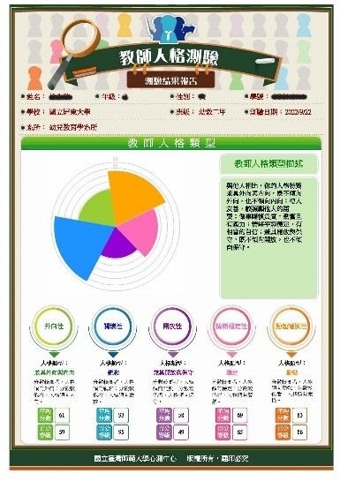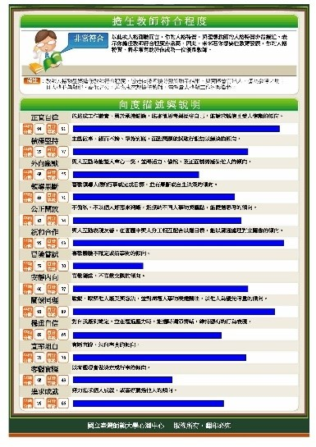 | 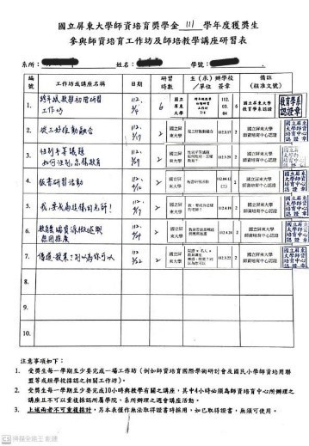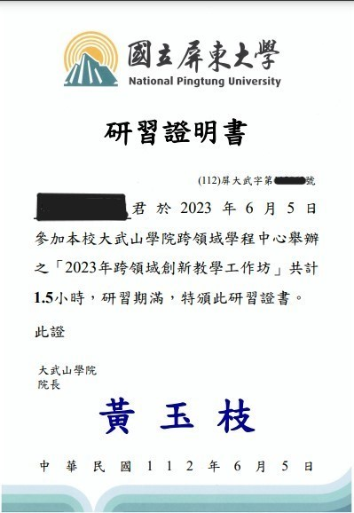
義務生活教育時數證明 | 義務課業輔導時數證明
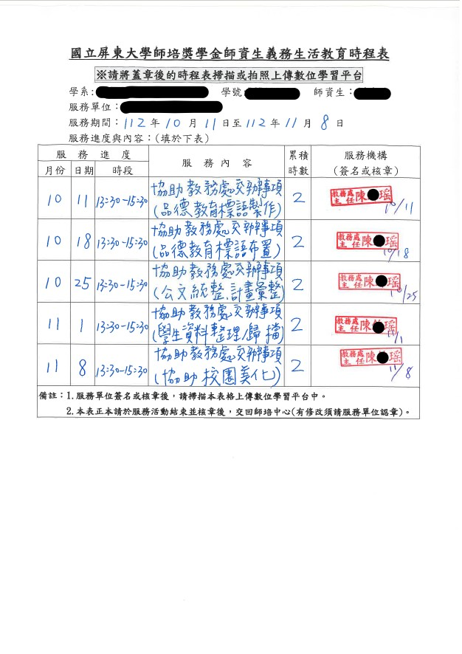 | 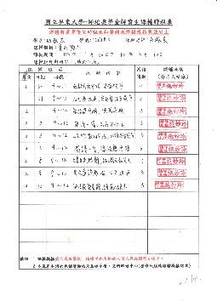

第二學期需檢附佐證資料如下:
潛能測驗(第一面) | 潛能測驗(第二面)
義務生活教育時數證明 | 義務課業輔導時數證明
工作坊及相關研習時數證明書 | 教學實務能力檢定證明書
 | 